PRESSEMITTEILUNG
Weitsicht, Qualität und Kommunikation: Auszeichnung für Donnafugata
Die neusten renommierten Anerkennungen, um ein erfolgreiches 2018 abzuschließen
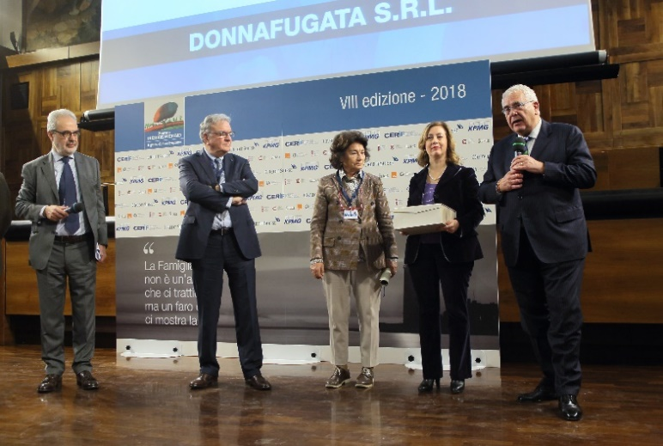
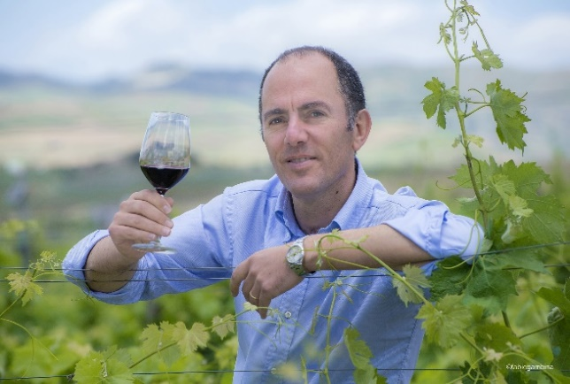

Das sizilianische Unternehmen hat zwei Auszeichnungen bekommen, die ein intensives und sehr erfolgreiches 2018 krönen: Der Preis „Di padre in figlio” (Vom Vater zum Sohn) und der Preis „L’Italia che comunica con l’Arte” (Das Italien, das mit der Kunst kommuniziert).
Die Auszeichnung „Di Padre in Figlio” wurde Donnafugata von dem CERIF (Zentrum für Forschung zu familiengeführten Unternehmen) erteilt, weil es im Stande war, den Generationswechsel zu garantieren und mit Erfolg die Herausforderungen des Markts für Qualitätswein anzugehen. „Die Nachfolge – so lautet die Begründung – ist schrittweise erfolgt und wurde von bedeutenden innovativen Elementen gekennzeichnet und von einer extrem originellen Kommunikationspolitik begleitet“.
Die Auszeichnung „Di Padre in Figlio” wurde zum 8. Mal verliehen. Sie wurde von dem CERIF in der Universität Cattolica von Mailand unter der wissenschaftlichen Leitung des Professors Claudio Devecchi eingeführt, um die Kultur des Generationswechsels in den familiengeführten Unternehmen zu fördern, die – für die italienische Wirtschaft – eine sehr wichtige Bedeutung haben.
Der Preis, mit dem Donnafugata am vergangenen 1. Dezember in Mailand von der Jury, deren Vorsitz Franco Moscetti, CEO und Founder von Axe Glocal Business innehat, ausgezeichnet wurde, wurde von Gabriella Anca Rallo entgegengenommen. Sie hat folgende Stellungnahme abgegeben: „Qualitätswein herzustellen, bedeutet, die langen Zeiten der Landwirtschaft zu akzeptieren, eine Herausforderung, die nur die Weitsicht eines familiengeführten Unternehmens im Laufe der Zeit festigen kann. Das ist die Einstellung, mit der mein Mann Giacomo und ich Donnafugata gegründet haben. Wir wollten etwas Dauerhaftes aufbauen und etwas, was unsere Kinder José und Antonio weiterführen konnten, was sie dann auch wirklich gemacht haben“.
Kurz darauf hat José Rallo den Preis „L’Italia che comunica con Arte” im Four Season’s von Mailand angenommen. Diese Auszeichnung wurde von UNICOM (nationaler Verband der Kommunikationsunternehmen, dessen Vorsitz Alessandro Ubertis innehat) eingeführt. Mit dieser Anerkennung sollte die Rolle der Kunst in einer erfolgreichen Kommunikation dank der Ausstellung „Inseguendo Donnafugata, die Illustrationen von Stefano Vitale, der Wein und Sizilien” betont werden, die dieses Jahr von dem sizilianischen Unternehmen in Zusammenarbeit mit der FAI – Stiftung für Denkmalpflege und Umweltschutz in Italien - in der Villa Necchi Campiglio in Mailand ausgerichtet wurde.
„Durch eine Sinneserfahrung, die mehr als 10.000 Besucher zählte, – so lautet die Begründung – wurden die Zeichnungen und Originalentwürfe des Künstlers Stefano Vitale ausgestellt: regelrechte Visionen, die die Etiketten von Donnafugata lebendig machen und den Wein und Sizilien durch eine fantastische und feminine Sprache erzählen und ihnen somit eine einzigarte Identität verleihen”.
So neigt sich das Jahr 2018 dem Ende, das Donnafugata auch renommierte Anerkennungen für die Qualität der Produktion gebracht hat, deren Leitung Antonio Rallo, Winemaker des familiengeführten Unternehmens hat.
Der Ben Ryé, Passitowein von Pantelleria, wurde in die Top 100 der Welt von der amerikanischen Fachzeitschrift Wine Enthusiast aufgenommen, zum „Best in Show“ bei dem Decanter World Wine Awards gekürt und zum besten Süßwein Italiens von der deutschen Zeitschrift Vinum erklärt. Auch der Rotwein Mille e una Notte, Vorzeigewein von Donnafugata, der auf dem Gut von Contessa Entellina produziert wird, hat die höchste Auszeichnung in verschiedenen italienischen Weinführern erhalten: Drei Gläser im Gambero Rosso, Fünf Weintrauben im Bibenda, Faccino Doctor Wine und Vier Reben von dem Weinführer der italienischen Sommeliervereinigung
Marsala, 5. Dezember 2018
Pressebüro: Nando Calaciura calaciura@granviasc.it Mobil +39 338 3229837
Public Relations: Baldo M. Palermo baldo.palermo@donnafugata.it Tel. +39 0923 724226
Laura Ellwanger pr.international@donnafugata.it Tel. +39 0923 724258

